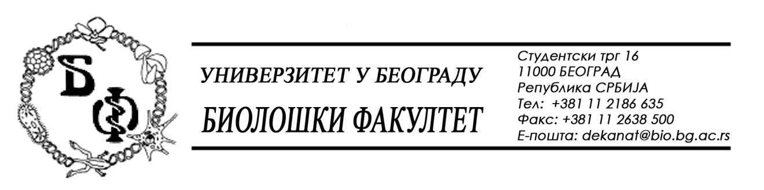

На основу члана 57. ст. 1 и члана 116. ст.1 Закона о јавним набавкама („Службени гласник РС“, бр. 124 / 12, 14/15 и 68/15), Универзитет у Београду – Биолошки факултет објављује:

ОБАВЕШТЕЊЕ О ЗАКЉУЧЕНОМ УГОВОРУ

Назив, адреса и „Интернет“ страница наручиоца: Универзитет у Београду – Биолошки факултет, Београд, Студентски трг 16, www.bio.bg.ac.rs.
Врста наручиоца: просвета
Опис предмета набавке, назив и ознака из општег речника набавке: добра – лабораторијска опрема за науку; назив и ознака из општег речника набавке: 38000000 – лабораторијска, оптичка и прецизна опрема (осим наочара)
Уговорена вредност:
- 1.366.830,00 динара без ПДВ-а односно 1.640.196,00 динара са ПДВ-ом;

Критеријум за доделу Уговора; најнижа понуђена цена
Број примљених понуда: 2;
Највиша и најнижа понуђена цена: највиша: 2.213.635,00 динара без ПДВ-а; најнижа: 1.366.830,00 динара без ПДВ-а;
Највиша и најнижа понуђена цена код прихватљивих понуда: највиша: 1.366.830,00 динара без ПДВ-а; најнижа: 1.366.830,00 динара без ПДВ-а;
Датум доношења Одлуке о додели Уговора: 08.09.2016.
Датум закључења Уговора: 16.09.2016.
Основни подаци о добављачу: „Алфамед“ д.о.о. за спољну и унутрашњу трговину и услуге, из Београда (Палилула), Љубомира Стојановића 3, матични број : 07431279, ПИБ: 100209988
Период важења Уговора: до коначног извршења.

